BMS007-1240蓄电池巡检仪
用户手册
Ver2.4



（使用前请详细阅读）

深圳市柏特瑞电子有限公司

BMS007-1240蓄电池巡检仪用户手册

产品特点
- 在线自动检测每节蓄电池电压、内阻的实时数据（最大可检测40节蓄电池）。
- 监测一路充放电总电流数据，同时采用总线式温度探头连接方式，可扩展至40个节点的温度探头。
- 在线自动定期测试蓄电池内阻，测试周期可从1小时到24小时随意设置也可手动指定某一个固定时间启动一次内阻测试；
- 具备数据记录功能，可记录最多500条内阻数据和8条电池充放电曲线记录，每条曲线记录可记录110条电压数据。每条数据都包含40节电池的电压或内阻数据。数据记录方式可选择线性存储或者循环存储。
- RS485通讯接口，可接入监控系统或现场采集单元，实现数据上传，达到远程监控的目的；
- 采用双层接线端子，电压采集线和内阻采集线上下分开，便于现场工程接线区分。
- 仪器内部每个接线通道都设计有安全保险，避免意外短路引起火灾。
- 采用模块化设计，安装、使用和维护方便，且模块间相互隔离，可靠性高；

技术指标
- 供 电 电 源： 85~265V/AC 45~60Hz
- 模 块 规 格： 单台可监测多达40节蓄电池
- 电压检测范围： 1—15V(适用于12V蓄电池)
- 电压检测精度： ±0.2%
- 内阻测量范围： 0.1mΩ—100mΩ
- 内阻测量精度： ±（2.5%+50μΩ）
- 电流检测范围： 0--±500A(量程可定制)
- 电流检测精度： ±0.5%（传感器满量程）
- 温度测量范围： -20--80℃（温度探头）
- 温度测量精度： ±0.5℃
- 输入绝缘电阻： ≥10MΩ 600V
- 通 讯 接 口： RS485，最多可级联32台
- 通 讯 参 数： 波特率（1200/2400/4800/9600(默认)/19200bps）可设
- 现场显示方式： LED工作状态指示
- 工 作 环 境： 温度－20――60℃；湿度10％――80%，无冷凝（主机）
- 整机功耗： 小于5VA
- 外形尺寸： 435*240*45mm（长、宽、高）
- 重量： 4Kg（净重）

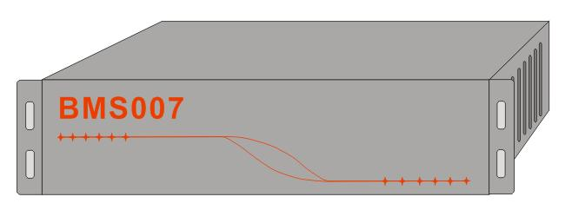
外形图示

电磁兼容
- 静电放电抗干扰检验:参照标准IEC61000-4-2 (GB/T17626.2)；
- 工频磁场抗扰度检验: 参照标准IEC61000-4-8 (GB/T17626.8)；
- 浪涌（冲击）抗扰度试验：参照标准IEC61000-4-5(GB/T17626.5)
- 快速瞬变: 参照标准IEC61000-4-4 (GB/T17626.4)；
- 安全要求: 参照标准IEC61010-1 (GB/T4793.1)。

安装注意事项
- 为了保证施工人员和设备安全，安装前请将电池组从运行设备中脱离；
- 现场接线时请注意蓄电池极性；
- 因设备进行内阻测试时会产生热量，安装时注意保持设备的通风，进、出风口上方30cm空间内无影响通风的物品；
- 做好工器具的绝缘工作，正确使用工器具；
- 设备电源连续开断的时间间隔应大于5秒

安装说明
  - 设备端口说明图
蓄电池电压和内阻采集：电压内阻测量采用四线制，即测一节电池需要4根导线（正极两根、负极两根）。每一个电极的两根线分别代表电压测试线和内阻测试线，电压测试线位于双排端子的下排，内阻测试线位于双排端子的上排。电池组的总负应该接在BMS007的第1号端子上，具体接线方式请详见下图。
注意：当电池总数少于40节时，例如当前只有32节电池。此时需要将第32节电池的正极（即改电池组的总正端子）引2根线出来分别接到BMS007面板丝印第32节电池的电压测量端子和内阻测量端子，以此类推。电压测量线采用1平方以内的导线即可，内阻测量线需要使用1.5平方以上的测量导线。

BMS007接线示意图

温度采集：请使用选配的三线制温度传感器，温度传感器采用3线端子，其中GND,+5V用来给温度探头供电，DQ为温度探头的数据线端子。温度测量采用总线挂接方式，可最大挂接40个温度探头。接线方法如下图所示：

温度
GND | +5V | DQ
电流采集：请使用选配的电流传感器，电流传感器采用3根有效接线端子，其中+12V,GND用来给电流传感器供电，Ain端子为电流传感器输出的0~5V模拟量输入端子。接线方法如下图所示：
电流
+12V | Ain | GND

  - 其它端子说明
a、多台级联，电流传感器安装时应接地址为1＃的BMS007上。
b、多台BMS007级联，RS485通讯接口连接方法。所有BMS007的RS485接口级联，挂RS485总线上。
c、电源接口：BMS007电源输入为交流85~265V 45~65HZ,接入区分零线和火线，同时应将PE接大地

  - 地址和波特率
采用拨码开关方式设定地址和波特率。
例：地址＝1 波特率＝9600bps
1 2 3 4 5 1 2 3
ON
- 拨码开关最右侧的3位用于设置波特率，ON表示1，OFF表示0，3位拨码开关构成二进制数字0～7，0对应1200 bps，1对应2400 bps，2对应4800 bps，3对应9600bps，4对应19200bps，5对应38400bps，6、7对应9600bps。
图1 拨码开关示意图
- 拨码开关左侧5位用于设置通讯地址，5位二进制数可设置的地址值范围为0～31。更改设置后必须重新上电才能生效。
- 拨码开关的设置如表1表2所示，√：表示拨码开关相应的位拨到1的位置；×：表示拨码开关相 应的位拨到0的位置。

表1 波特率设置
波特率1200 |  |  | 波特率2400 |  |  | 波特率4800 |  |  | 波特率9600 |  |  | 波特率19200
× | × | × |  | × | × | × |  | × |  |  | × | × | ×
 |  |  | √ |  |  |  | √ |  | √ | √ |  |  |  | √
表2 地址设置
地址0 |  |  |  |  | 地址1 |  |  |  |  | 地址2
× | × | × | × | × |  | × | × | × | × | × |  | × | × | ×
 |  |  |  |  | √ |  |  |  |  |  | √
地址3 |  |  |  |  | 以此类推，………. |  |  |  |  | 地址31
 |  | × | × | ×
√ | √ |  |  |  |  |  |  |  |  | √ | √ | √ | √ | √

  - 内阻测试线、电池电压采集线规格选择
请选用厂家的配套采集线和测试线，蓄电池至BMS007设备接线端子之间的连接线应串接20A的保险。保险丝延长线需连接1.5平方mm以上线径导线，20A保险如下图所示：

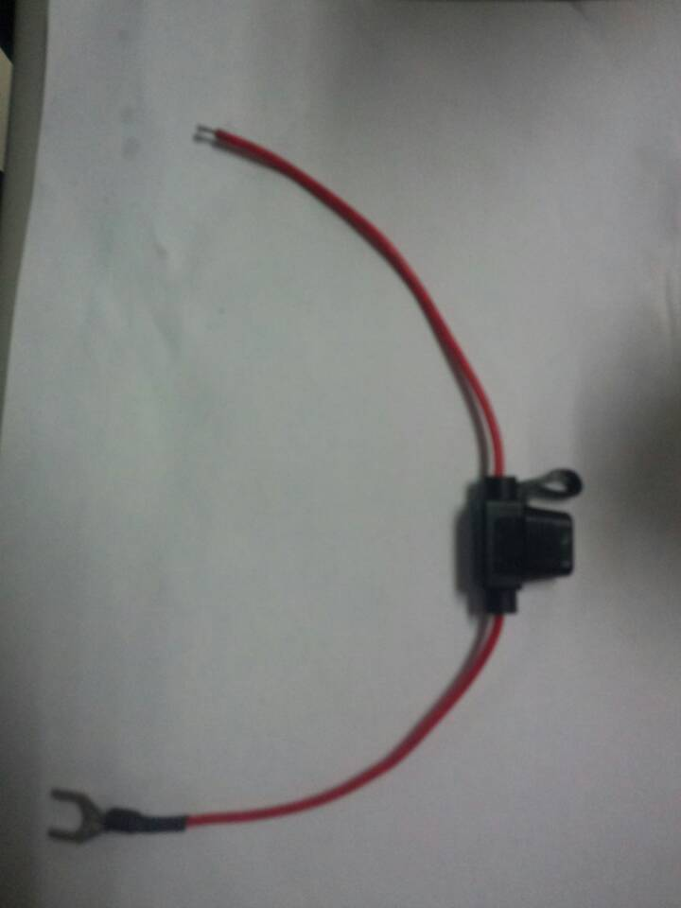
20A保险

参数设置

参数设置界面如下图：

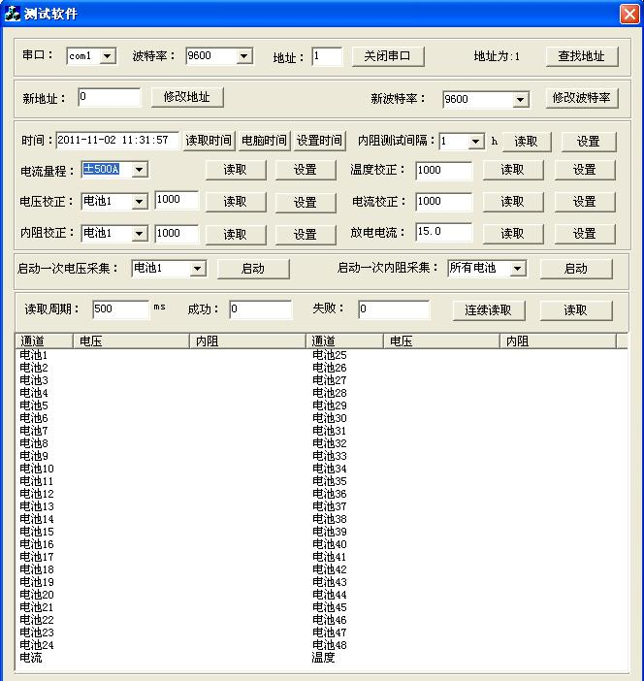
1.内阻测试：当启动一次内阻采集后，下次内阻自动测量时间为上一次内阻采集时间加上【内阻测试间隔】。内阻测时间间隔最小为1小时。

2.所有模拟值可以进行现场校正，校正值基准值为1000。

